边工，您好 这次要加工的钢板是Q890钢材，分别是10mm/20mm厚，钢材清单如下表所示，加工示意图如下图所示（详可见CAD）。

这次需要特别注意的是17号的四块板，切割成所需的尺寸后需要沿着厚度方向45°斜切。针对17号板首先切割出590\*160\*20mm的长方体，然后需要沿着20mm的厚度方向45°斜切，将右图阴影部分填充的三棱柱切掉。

而其余1-16号板在厚度方向都是垂直切割，只需要切割成所需的形状，不需要二次切割。

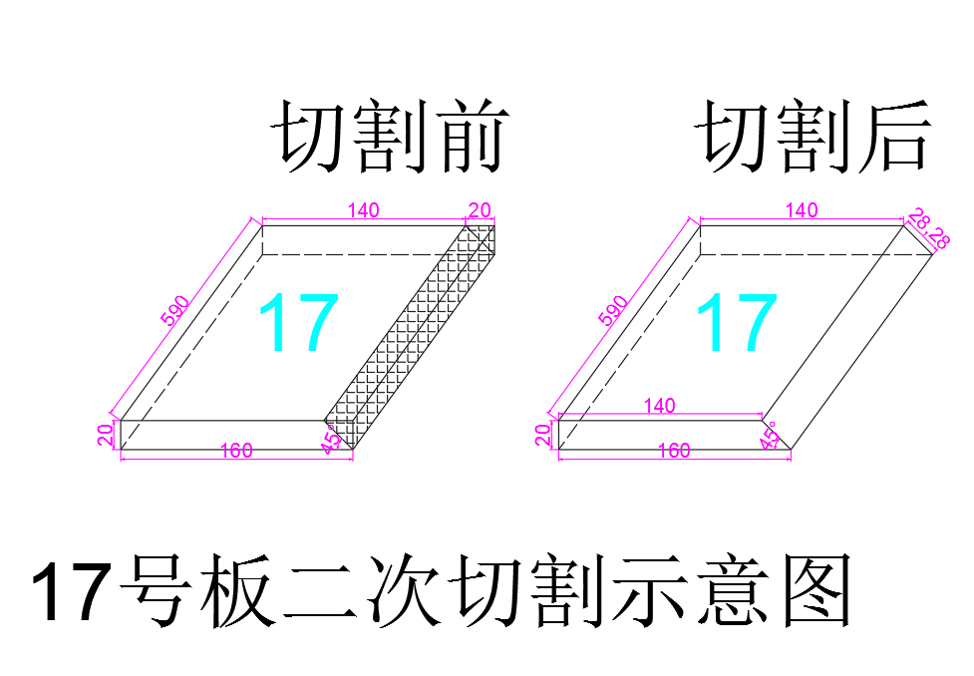



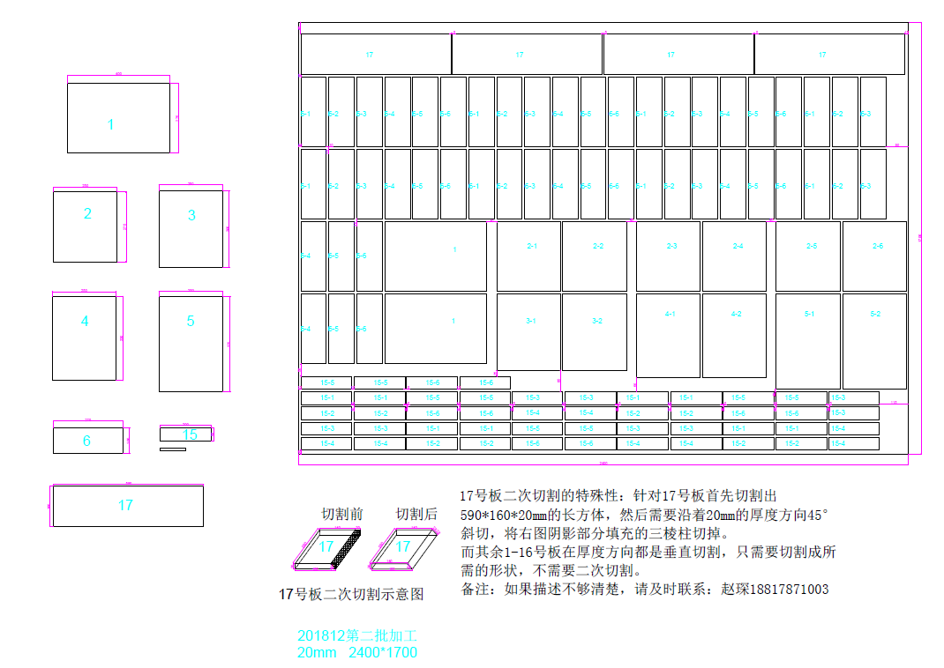

20mm加工尺寸

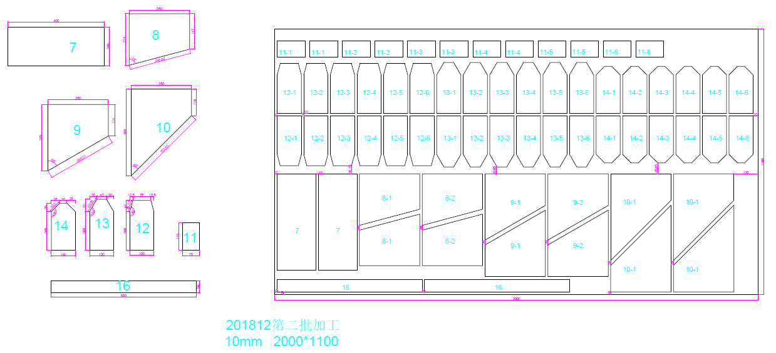

10mm加工尺寸